# Cara Menginstall Git 1.9.5

1. 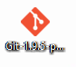Pertama, Double Klik File Setup Git 1.9.5 untuk memulai penginstalan, untuk melanjutkan klik

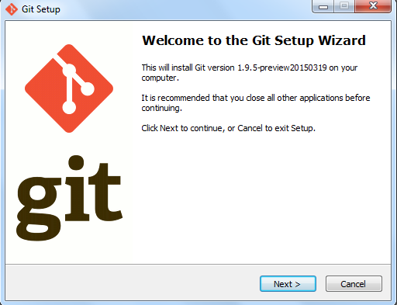

1. Kemudian pada Kotak Dialog Information Klik Next >

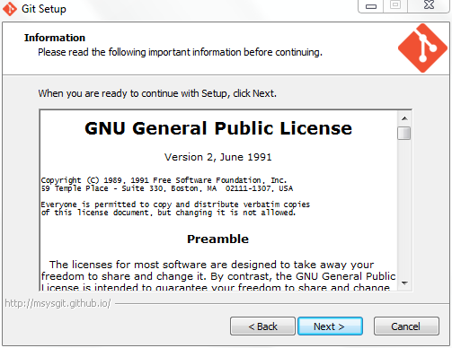

1. Kemudian pada Kotak Dialog Select Destination Location, tentukan lokasi file-file Instalasi yang akan diekstrak, Klik Next >

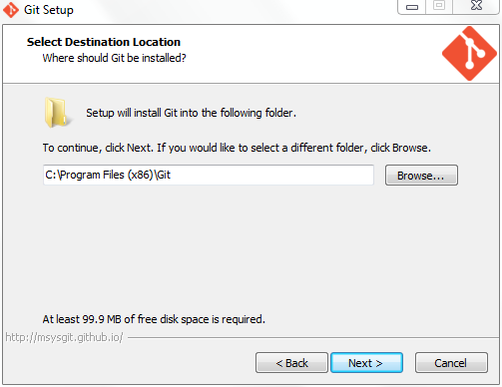

1. Kemudian pada Kotak Dialog select Components pilih simple context menu (Registry based), Klik Next >

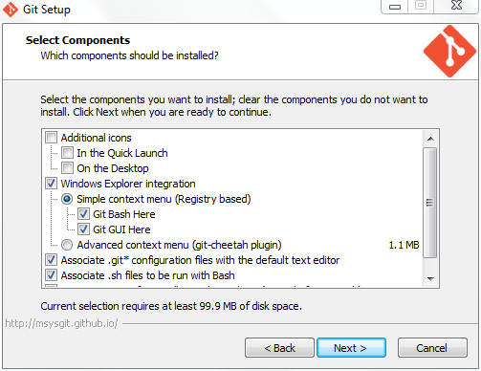

1. Kemudian pada Kotak Dialog Select Start Menu Folder, tentukan nama folder yang nantinya akan terletak pada All Programs, Klik Next >

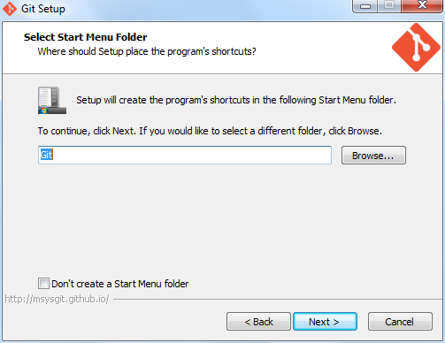

1. Kemudian pada Kotak Dialog Adjusting your PATH environment, tentukan penggunaan Git-nya di sini kita menggunakan Git Bash jadi pilih Use Git from Git Bash only, kemudian Klik Next >

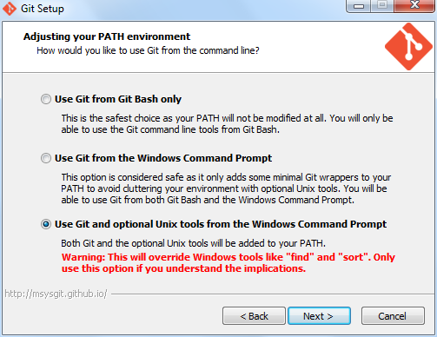

1. Kemudian pada Kotak Dialog Configuring the line ending conversions, tentukan konfigurasi konversi baris teks yang digunakan, di sini kita menggunakan Checkout Windows-style, commit Unix-style line endings, kemudian Klik Next >

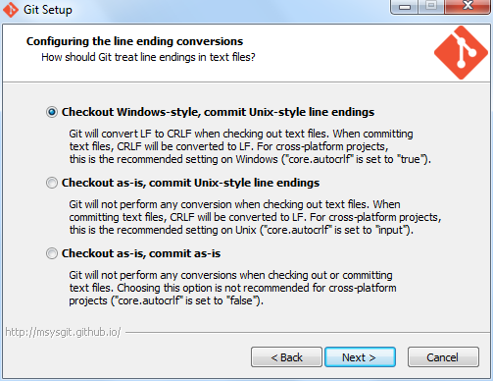

1. Kemudian pada Kotak Dialog Installing, silahkan tunggu proses instalasi Git pada komputer anda.

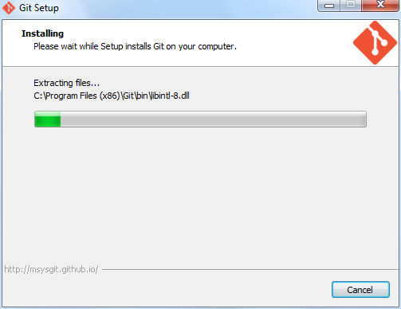

1. Terakhir, Instalasi Git pada komputer anda telah selesai, Klik Finish.

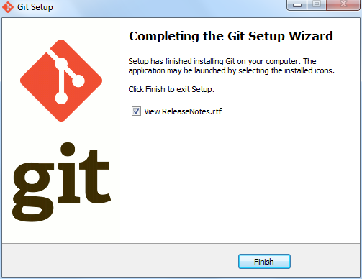

# Cara Membuat akun Github.com

1. Kunjungi situs github.com, kemudian isi form signup yang telah disediakan, kemudian klik Sign up for GitHub.

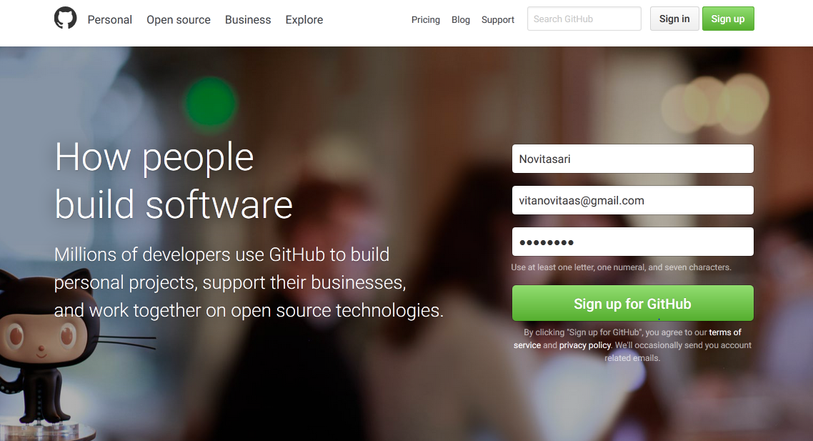

1. Kemudian pada step 1 (Set up a personal account), isi form-form yang telah disediakan, kemudian klik Create an account.

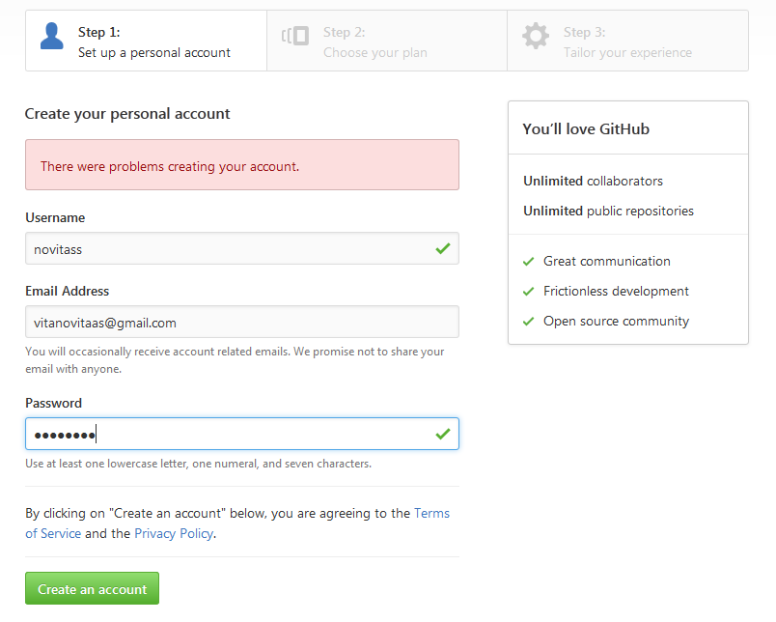

1. Kemudian pada step 2 (Choose your plan), pilih Unlimited public repositories for free untuk repositoris yang gratis, kemudian klik Continue.

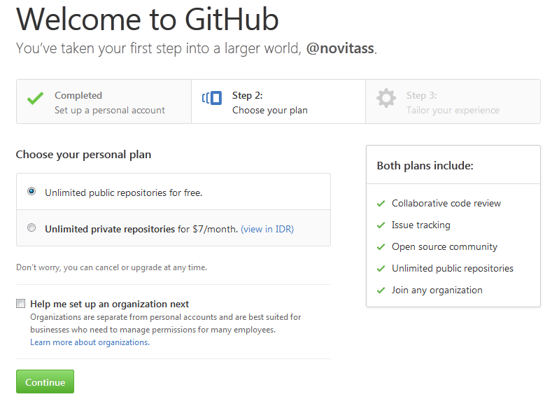

1. Setelah klik continue, centang somewhat experienced, research, development, school projects, dan I’m a student. Alu klik submit

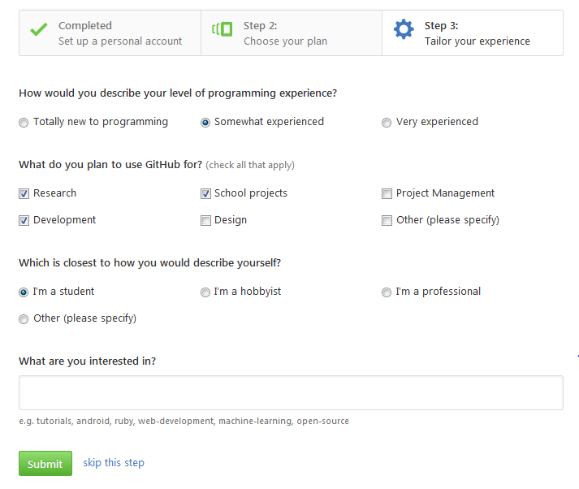

1. Setelah itu, klik start a project.

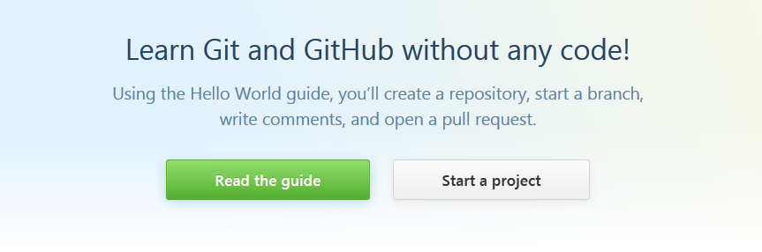

1. *Kemudian isi Repository name dan description, lalu klik create repository*

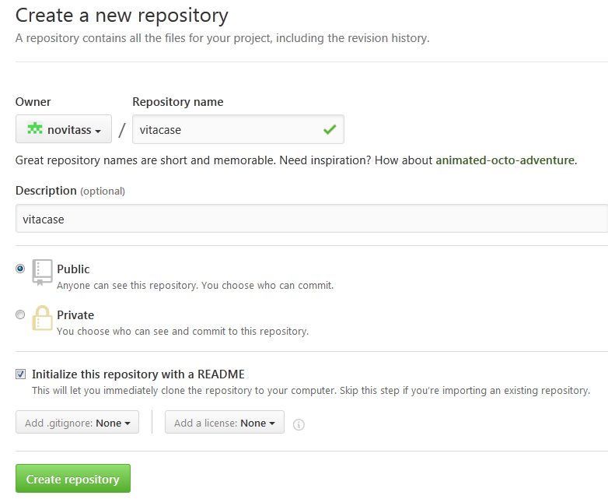

1. Akun github telah jadi dan email telah diverifikasi. Selesai

# Cara Mengupload dan mengirim file/folder menggunakan akun Github.com dengan Bash

# Pertama klik kanan pada project klik "Git Bash".

# • Kemudian akan muncul command prompt / CMD

# • Jika anda baru pertama kali meggunakan software GIT, sebaiknya konfigurasi username dan email dulu.

# Lalu Ketik

# Git config --global user.name "username anda"

# Git config --global user.email [isi_dengan_email_anda@ymail.com](mailto:isi_dengan_email_anda@ymail.com)

# Git init

# Git commit

# Git Remote

# Git Pull origin master

# Git Remote add origin

# Git Pull origin master

# Git push origin master

# 

# 

Selesai.